Поэты Зауралья о войне и её героях
С месячником оборонно – массовой работы в библиотеках района стартовала акция «Прочти книгу о войне». В Бутыринской сельской библиотеке работает книжная выставка «Поэты Зауралья о войне и её героях», где представлены стихи А. Пляхина, А. Еранцева, Л.Куликова, Я. Вохменцева, А. Позднякова и других зауральских поэтов. Дорожат жители района памятью о краеведе, фронтовике, поэте Петре Ивановиче Емельянове. Книжечка его стихов «Село родное» на поэтических книжных выставках занимает центральное место. Эти стихи о своей малой родине написаны сердцем защитника и патриота Отечества. Каждый из авторов пишет о войне что – то своё и дарит всем, кто желает через писательское слово прикоснуться к Великому подвигу.
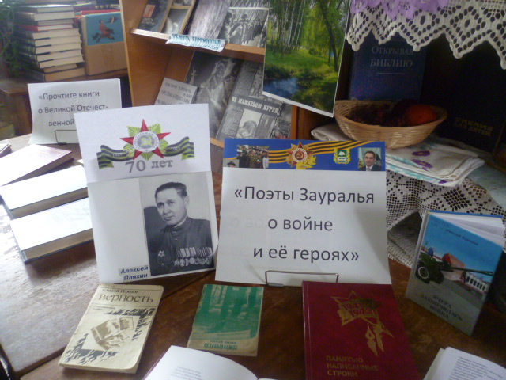
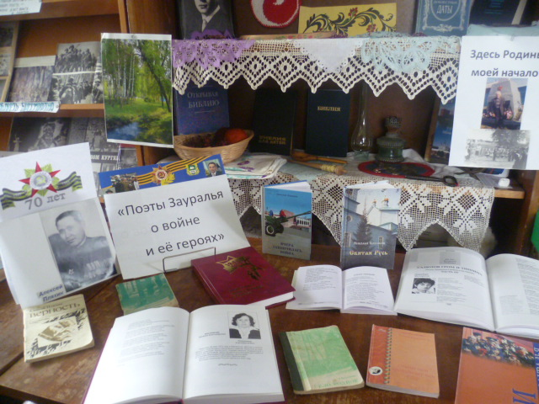
Андреева Л.В., библиотекарь
Бутыринской сельской
библиотеки Частоозерского
района prowinzya-cbs@mail.ru
89512649925

